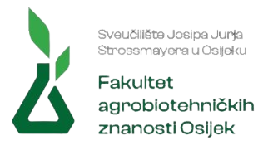

**IZJAVA O AUTENTIČNOSTI DOKTORSKOG RADA I AKADEMSKOJ ČESTITOSTI**

______________________________ *(ime i prezime, adresa)*, OIB: ___________________ doktorand/ica sam doktorskog studija „Poljoprivredne znanosti“, modul ______________________ i odgovorno izjavljujem da sam svoj doktorski rad po naslovom: ___________________________________ *(naslov doktorskog rada)* izradio/la potpuno samostalnu uz metodološke savjete mentora/komentora ______________________ *(ime i prezime, ustanova).*

Svi podaci navedeni u doktorskom radu su istiniti, te su prikupljeni u skladu sa Općom uredbom o zaštiti podataka (SL EU L119), Zakonom o tajnosti podataka (NN 79/07, 86/12) i Zakonom o autorskom pravu i srodnim pravima (NN 111/21). Pri pisanju i sastavljanju doktorskog rada vodio/la sam se načelima najbolje akademske prakse, što je prvenstveno vezano uz nepovredivost autorstva te ispravno citiranje i navođenje korištene literature drugih autora.

Osijek, ____________ *(datum i godina)*

__________________________

**ime i prezime**

*(potpis izjavitelja)*